**鸡蛋 · 期货合理定价应该是和现货平水或微贴水 | 鸡蛋1708交割报告**

2017年08月16日09:10 [农产品期货网](http://www.ncpqh.com/news/getDetail?newsclass=1&id=415468)

0[微博](http://service.weibo.com/share/share.php?url=http%3A%2F%2Ffinance.sina.com.cn%2Fmoney%2Ffuture%2Fagri%2F2017-08-16%2Fdoc-ifyixipt2030773.shtml&title=%E9%B8%A1%E8%9B%8B%20%C2%B7%20%E6%9C%9F%E8%B4%A7%E5%90%88%E7%90%86%E5%AE%9A%E4%BB%B7%E5%BA%94%E8%AF%A5%E6%98%AF%E5%92%8C%E7%8E%B0%E8%B4%A7%E5%B9%B3%E6%B0%B4%E6%88%96%E5%BE%AE%E8%B4%B4%E6%B0%B4%20%7C%20%E9%B8%A1%E8%9B%8B1708%E4%BA%A4%E5%89%B2%E6%8A%A5%E5%91%8A&pic=http%3A%2F%2Fn.sinaimg.cn%2Ftranslate%2F20170816%2FxkCI-fyixtym5570979.jpg)[微信](javascript:;)[QQ空间](http://sns.qzone.qq.com/cgi-bin/qzshare/cgi_qzshare_onekey?url=http%3A%2F%2Ffinance.sina.com.cn%2Fmoney%2Ffuture%2Fagri%2F2017-08-16%2Fdoc-ifyixipt2030773.shtml&title=%E9%B8%A1%E8%9B%8B%20%C2%B7%20%E6%9C%9F%E8%B4%A7%E5%90%88%E7%90%86%E5%AE%9A%E4%BB%B7%E5%BA%94%E8%AF%A5%E6%98%AF%E5%92%8C%E7%8E%B0%E8%B4%A7%E5%B9%B3%E6%B0%B4%E6%88%96%E5%BE%AE%E8%B4%B4%E6%B0%B4%20%7C%20%E9%B8%A1%E8%9B%8B1708%E4%BA%A4%E5%89%B2%E6%8A%A5%E5%91%8A&desc=&summary=&pics=http%3A%2F%2Fn.sinaimg.cn%2Ftranslate%2F20170816%2FxkCI-fyixtym5570979.jpg)[添加喜爱](javascript:;)

[](http://saxn.sina.com.cn/dsp/click?t=&userid=112.74.50.196_1484619419.967450&auth=cf1a45486233d7fa&p=W1mORkGeOKGJjU9FnQI9LYi5nObbIuMZzh7G3Q%3D%3D&url=http%3A%2F%2Fsax.sina.com.cn%2Fclick%3Ftype%3D2%26t%3DNWI1OThlNDYtNDE5ZS0zOGExLTg5OGQtNGY0NTlkMDIzZDJkCTE3CVBEUFMwMDAwMDAwNTYwMjYJMzEwOTk3MQkxCVJUQgktCQk%253D%26id%3D17%26url%3Dhttp%253A%252F%252Fweixin.zx017.cn%252Fsnjbz0714wz%252F%253Futm_source%253Dsn-j%2526utm_medium%253Dpcj%2526utm_campaign%253Dpc-640x90-lr%26sina_sign%3D81652e79345f5a78&sign=2dc56fb4ba55e9c8)

**参会报名**：由新浪财经主办的银行业年度盛典“2017中国银行业发展论坛暨第五届银行综合评选颁奖典礼”定于8月24日在北京金融街威斯汀大酒店举行，敬请期待。[[报名入口](http://hi.finance.sina.com.cn/finance/2017banker/baoming.php?dpc=1)]

    一、交割方式和流程

    1703 合约开始鸡蛋交割规则改变，改为全月每日选择交割和一次性交割并行。

    全月每日选择交割时间：交割月第一个交易日至倒数第五个交易日。由持有标准仓单和交割月单向卖持仓的卖方客户主动提出，或者由具有车板交割资格且持有交割月单向卖持仓的卖方客户提出车板交割申请并经交易所审核通过，统一由交易所组织匹配买卖双方在规定时间完成交割的交割方式。买方申报意向，闭市后，交易所通过系统，按照“申报意向优先、含有建仓时间最早的持仓优先”原则，确定参与配对的买方持仓。

图1  交割方式

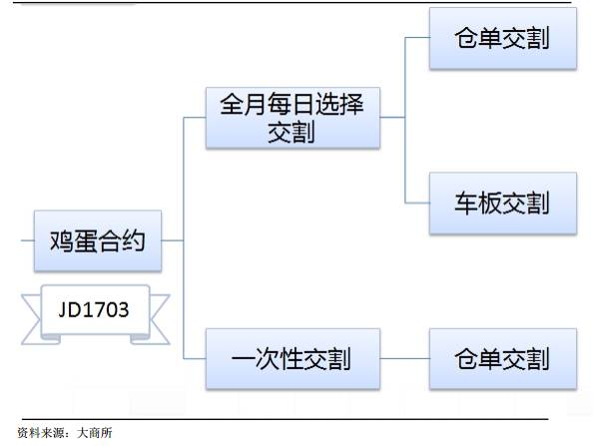

图2  交割流程

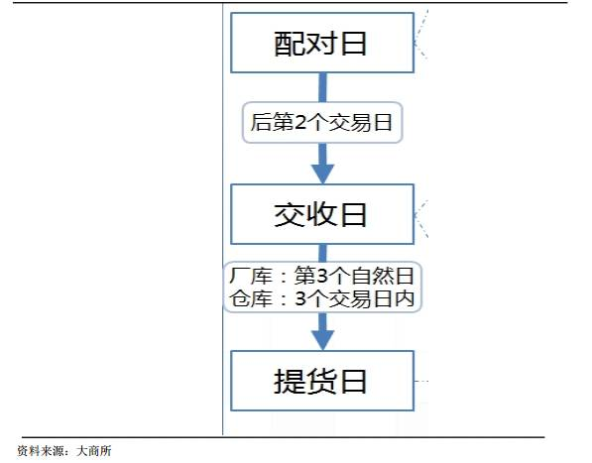

    总结  
    卖方在交割月完全占据主动地位，在交易日可以随时提出交割要求，并可计算出提货日，厂库是信用仓单可以不用提前备货，可以选择在提货日之前的相对低点入库即可。

    在不计算节假日的情况下：  
    周一提出配对，周日提货  
    周二提出配对，下周一提货  
    周三提出配对，下周二提货  
    周四提出配对，下周四提货  
    周五提出配对，下周六提货

    二、1708 交割情况

图3  1708交割情况

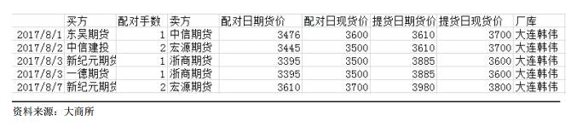

    通过上表可以很清晰的看到期货交割价低于现货，不符合现货+交割成本的定价逻辑，对于交割买卖方价高价低无所谓，开仓价多少就是多少钱买和卖的货，看着好像没什么问题，但是鸡蛋实际交割有很多和现货贸易不符的情况。

    1. 规则：配对单位最低为 1 手 5 吨，包装为纸箱，纸箱+蛋托成本 10 元左右， 5 吨折 45 斤箱就是225 箱左右。

    问题：北方除了河北河南东北部分区域外都使用[塑料](http://finance.sina.com.cn/money/future/quote.html?code=L0)(9455, 35.00, 0.37%)框装鸡蛋，盘面价格是含包装的，多头花 2毛 5 一斤的成本买的箱子在塑料框贸易区域是卖不出价格的，在北京市场最多给净蛋价，所以交割成本的大头实际上是空头掏了多头没享受到，这个费用灭失了，除非是运到广东这种销区。

    日常 1000 公里以上贸易都用的是大车，能运 800， 1150， 1350 箱的为主要贸易车辆，因为鸡蛋贸易走绿色通道，其实就是一个油费和司机费用，量越大折算到每箱鸡蛋成本越低， 1150 的大车从东北运到广东超过 2000 公里折合每箱运费也就 11 元左右， 225 箱 5 吨货只能用 4 米 2 的箱货或者高栏，从大连运到北京 900 公里每箱运费要 10 元，远途运输成本太高。

    2. 规则：每日交割空头主导，随时申报，多头被动配对。

    问题：如果多头想一次性买 5 手 25 吨凑一车也有可能因为空头当日申报不足 5 手或有不止一个交割库一共申报而使得多头成本再度增加。这个问题在每日交割量不起来之前解决不了。

   3. 规则：车板交割和厂库交割鸡蛋哈夫值≥60。

    问题：在 DB42/T 547 中的哈夫单位分级中， HU72 以上者为 AA 级， HU60-72 为 A 级， HU60 以下者为 B 级 。 实 验 以 产 后 12 小 时 取 得 的 鲜 鸡 蛋 为 样 品 ， 分 别 放 在 冰 箱 冷 藏 （ 4℃ ， 相 对 湿 度70%~90%）和常温（ 25℃，相对湿度 60%~80%）的条件下贮存从哈氏单位看，新鲜鸡蛋的哈氏单位为 84，为 AA 级鸡蛋。室温贮存条件下，第 1 周鸡蛋为 AA 级，第 2 周为 A 级，第 3 周已经为 B级，不建议食用。在实际的贸易环节， 25 度的环境下一周鸡蛋就会转移到终端，而交割标准定在哈夫值大于等于 60 即可，低于 60 就属于不建议食用的次品，交割标准实际上定的过低，这样子只要稍加处理半个月的鸡蛋完全符合交割标准，而交割环节才仅仅是贸易上游环节，销售时这种鸡蛋也卖不上高价。

    三、结论

    在客户全权委托的情况下，亲历交割过程，尤其是在 7、8月新制度新合约的时间，我认为交割制度对空头十分有利，且比预想的情况还要有利，通过一些手段延长鸡蛋保鲜期，在盘面有较大升水时无风险套利随时可以介入，在升水状态下做多期货时应回避临近交割月合约。 鸡蛋期货合理定价应该是和现货平水或微贴水，空头理论交割成本因为多头得劣势并不能显示在盘面上。

作者：XXX；来源：一德菁英汇；农产品期货网转载本文仅为传播更多信息为目的，并不表示本网认可文中作者观点。若转载文章作者有认为本网有不妥之处，请致电本网010-51289506联系，本网将立即与您磋商并解决相关事宜